Linux学习笔记

# 安装与连接

1. 购买云服务器

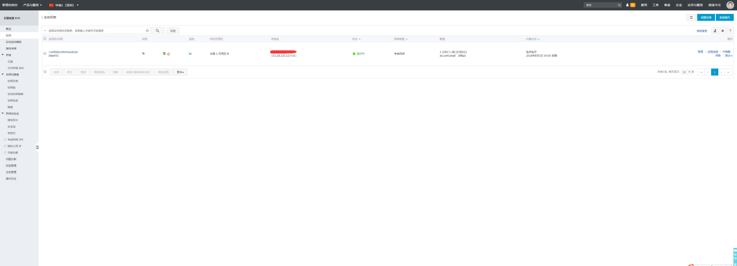

1. 安装putty

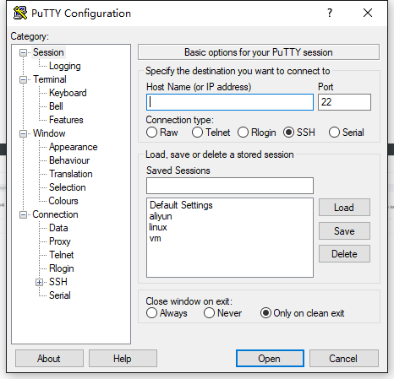

1. 连接服务器

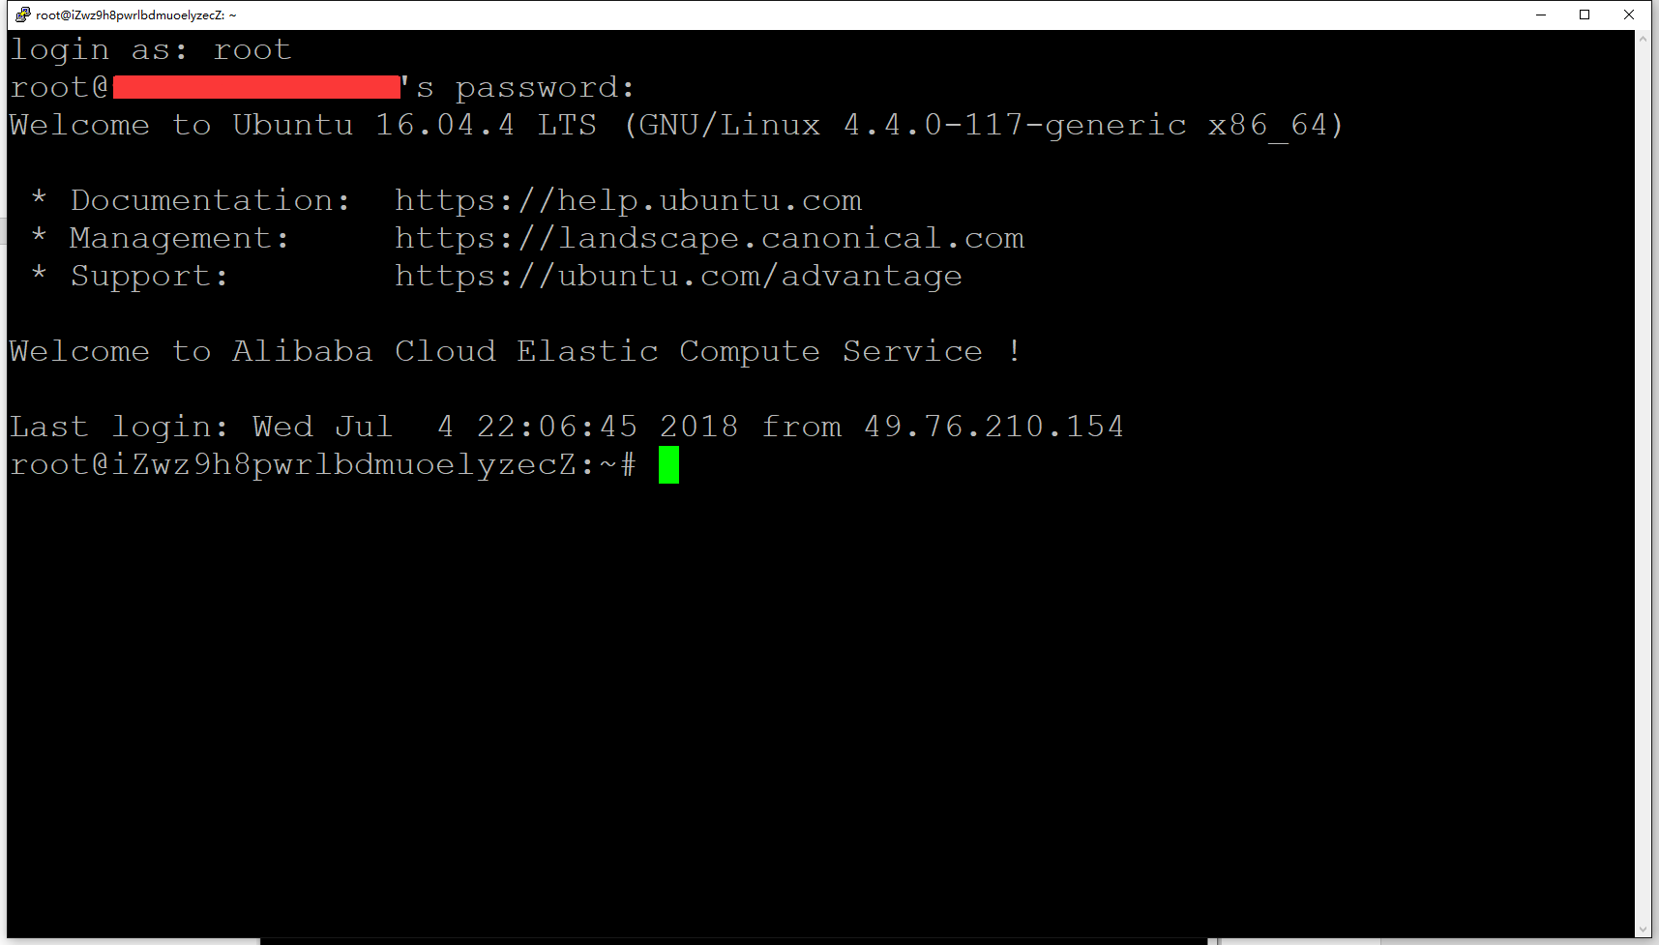

# 基础命令

1. 文件基本操作

pwd 打印当前⼯作⽬录 print working directory  
cd 切换⽬录 change directory

cd ~ 宿主⽬录 或直接cd  
cd - 上次的⽬录  
cd .. 上级⽬录 (.代表当前⽬录)

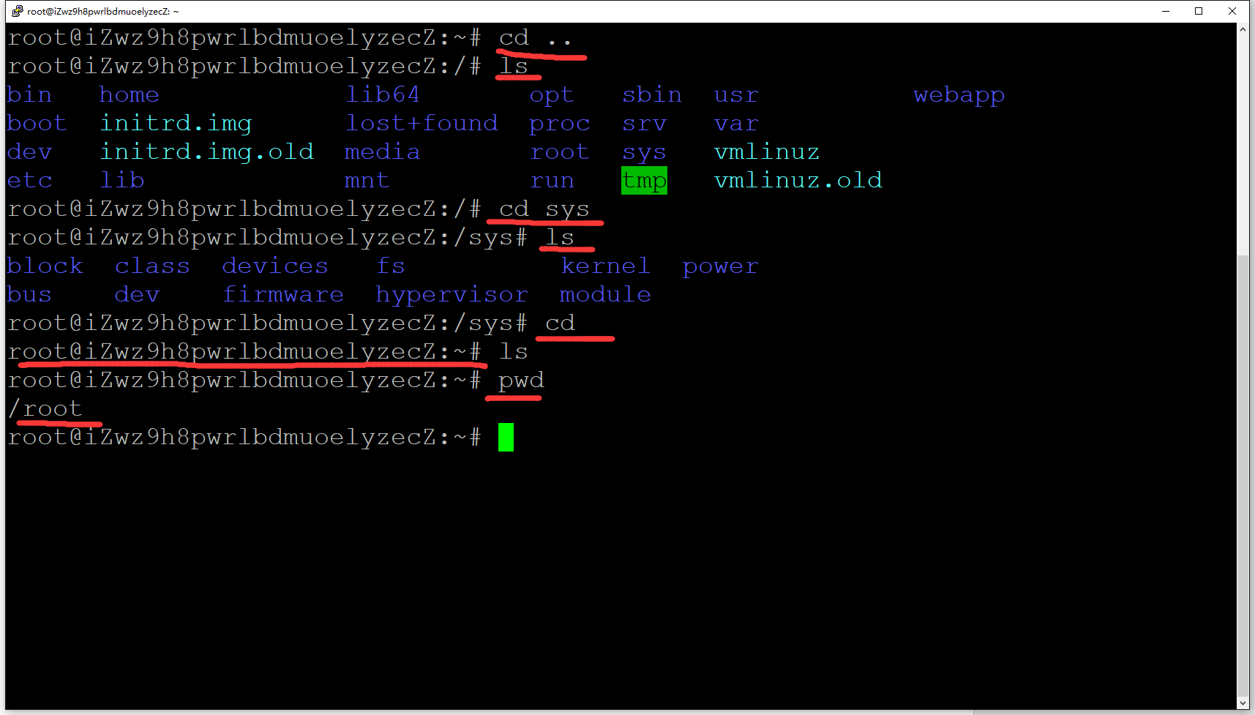

ls -l 详细信息  
ls -a 显示所有⽂件(包含以点开头的⽂件)  
ls -F 在⽬录后加斜线显示  
ls -lh ⼈性化单位显示⼤⼩

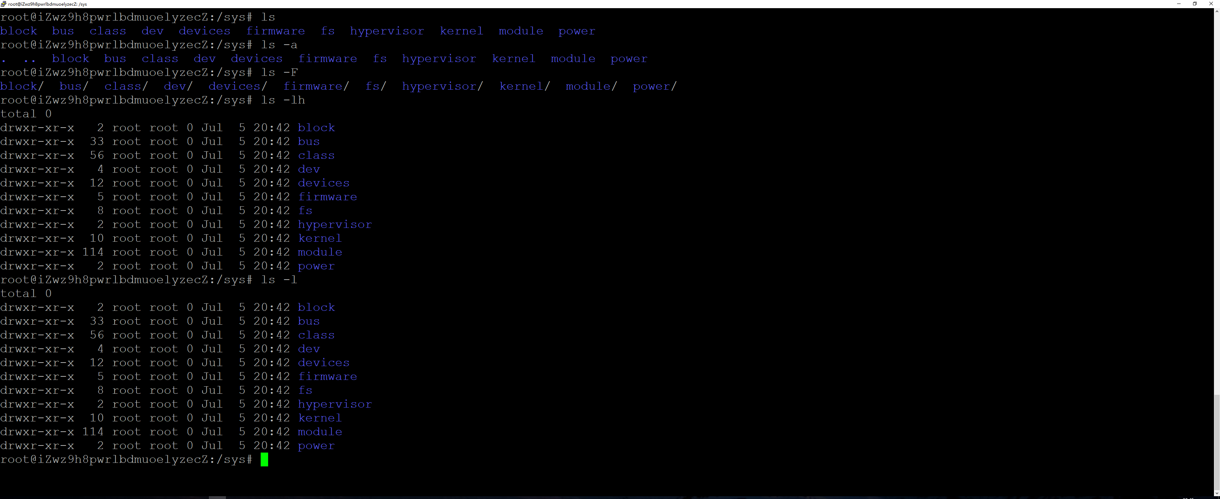

mkdir 创建⽬录 make directory  
touch 创建⼀个空⽂件  
rm 删除 remove

rm -r 删除⽬录  
rm -i 删除前提示 (CentOS默认)  
rm -f 删除⽂件不提示  
rm -rf 删除⽬录(不提示) (rm -r -f)  
rm -rf ./* 删除当前⽬录所有⽂件

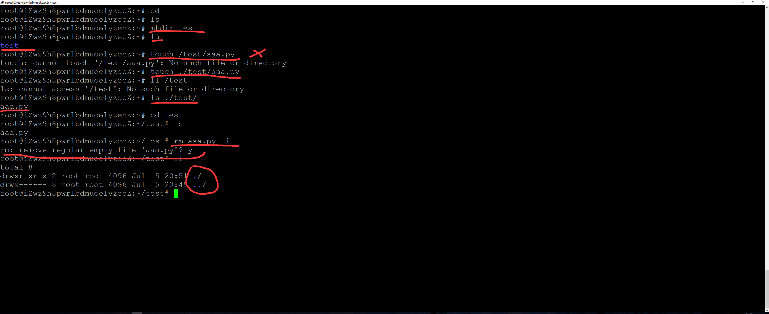

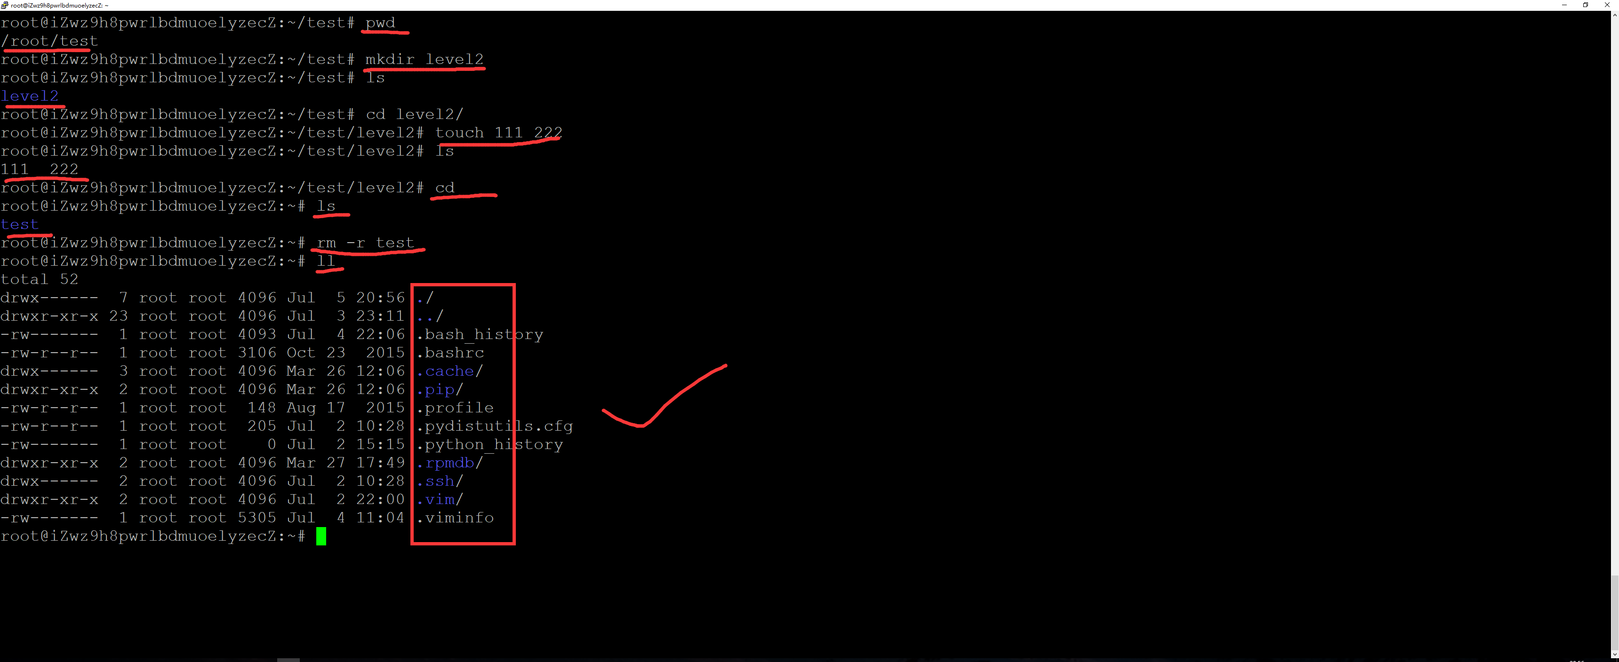

mv 移动 move (重命名也是这个命令)

cp 复制 copy

cp /etc/issue ./

cp -r 递归复制⽬录

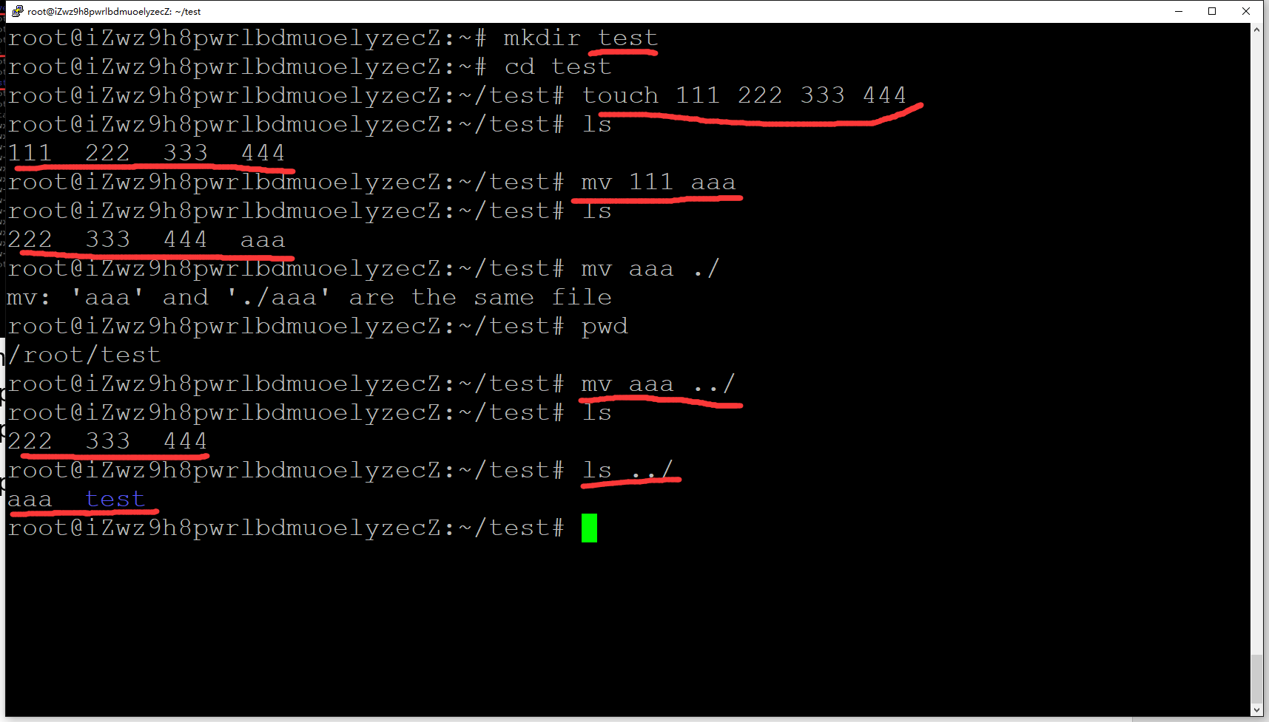

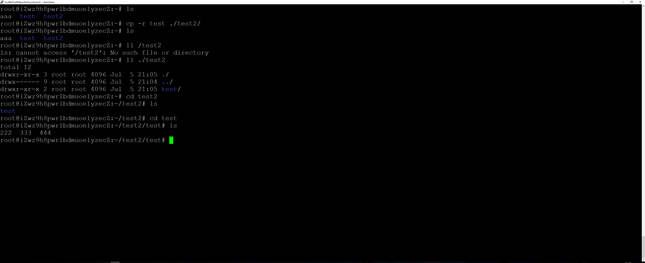

find 查找 find 路径 -name 文件名（模糊查询,*?支持正则？）

-size 根据尺寸查找

which 查找文件路径 which python3

cat 查看文件内容，适合于小文件

more 查看文件内容，大文件 回车==》一行 空格==》一页 q退出

head 看文件头几行 head -n 5 /etc/services 默认10行

tail 看文件最后几行 tail -n 5 /etc/services -f 查看文件变化

ln 创建链接 -s创建软链接 ln -s readme.txt hello.txt

不加参数则为硬链接,硬链接相当于创建副本，大小内容都会同时变化

ln -s 源⽂件 新⽂件 (创建软链接)  
ln 源⽂件 新⽂件 （创建硬链接）

echo "字符串">> readme.txt 输出重定向

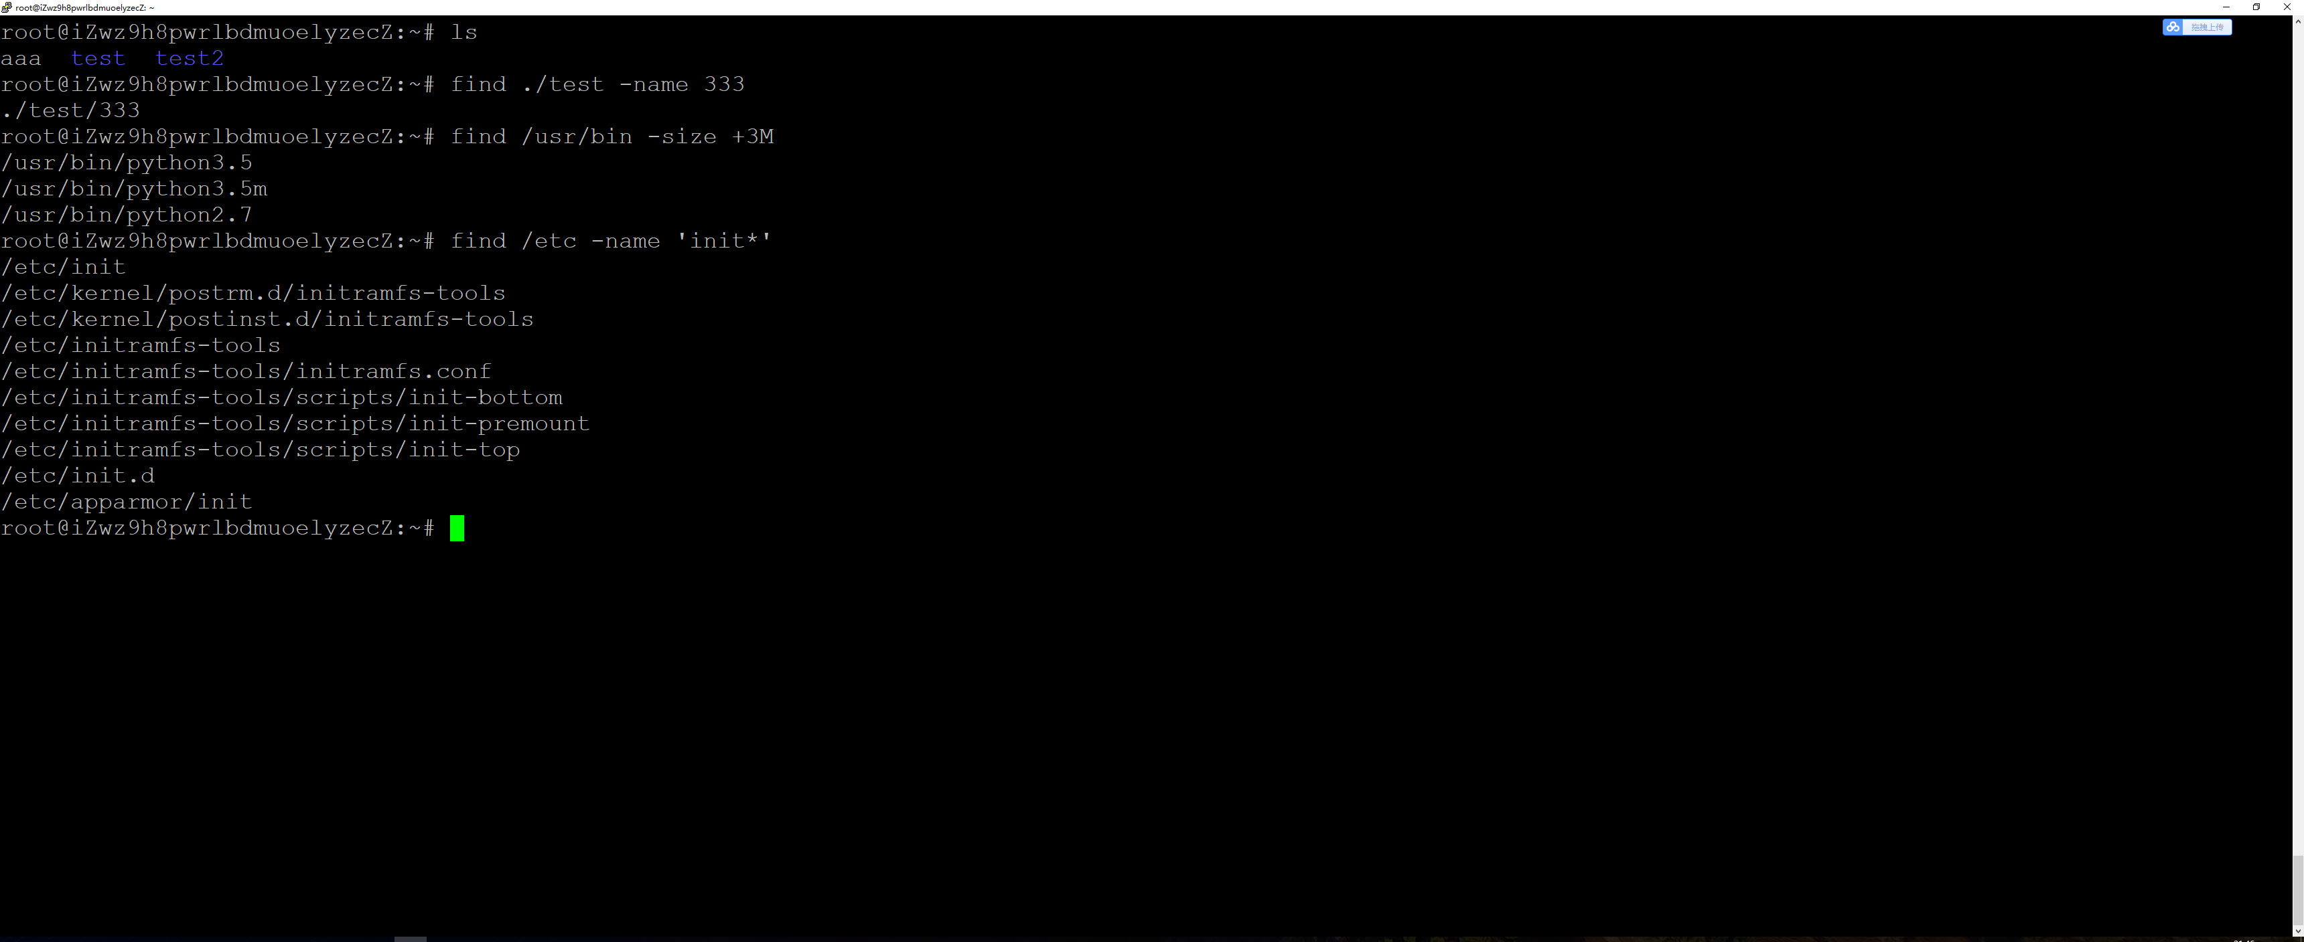

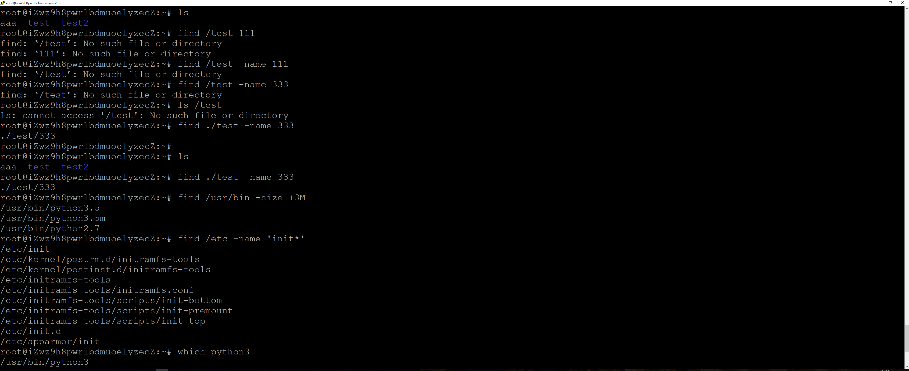

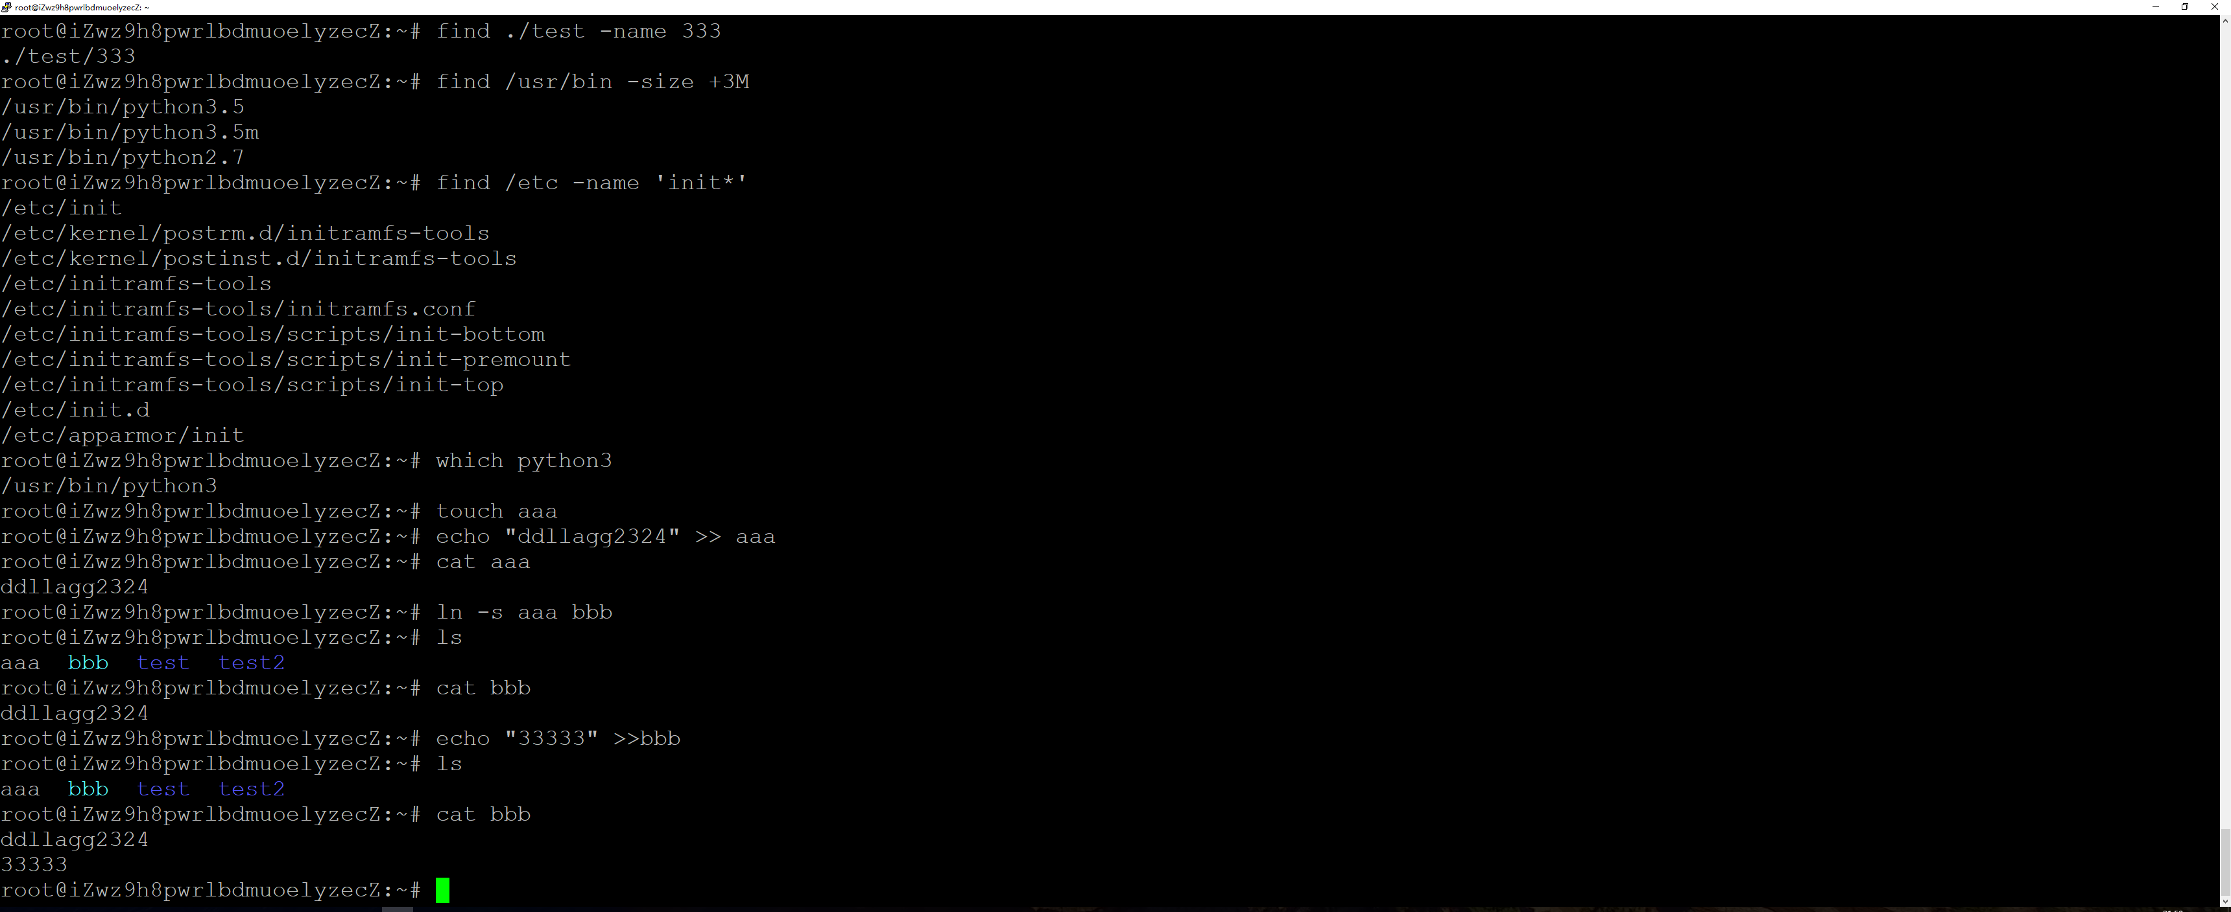

# 解包、打包、安装、源码编译安装

tar -zcf 文件 -z gzip -c create -f 文件 -v显示内容 压缩

tar -zxf 文件 -z gzip -x xtarct -f 文件 -v显示内容 解压缩

bz2格式 将z换成j

zip apt install zip

zip xx.zip 文件 unzip xx.zip

实战：Tomcat

1.下载JAVA

<http://download.oracle.com/otn-pub/java/jdk/8u172-b11/a58eab1ec242421181065cdc37240b08/jdk-8u172-linux-x64.tar.gz>

注意：jdk包先下载至Windows再传至Linux，直接wget解压会报错

* 1. 在usr/lib目录下创建jdk1.8目录，并解压缩
  2. 编辑配置文件，创建环境变量：

vim /etc/profile 最前面添加

export JAVA_HOME=/usr/lib/jdk1.8

export JRE_HOME=${JAVA_HOME}/jre

export CLASSPATH=.:${JAVA_HOME}/lib:${JRE_HOME}/lib

export PATH=${JAVA_HOME}/bin:$PATH

* 1. source /etc/profile

java -version

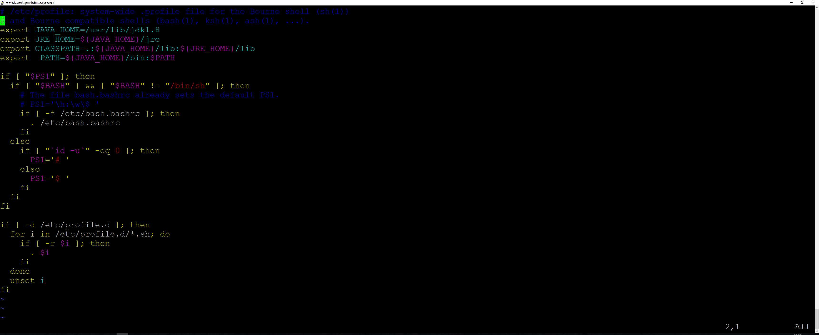 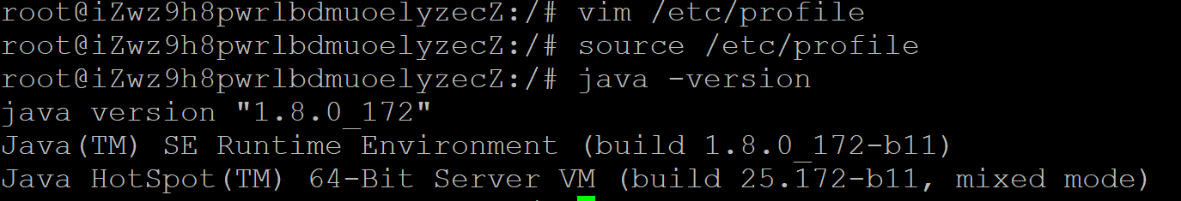

2.下载TOMCAT

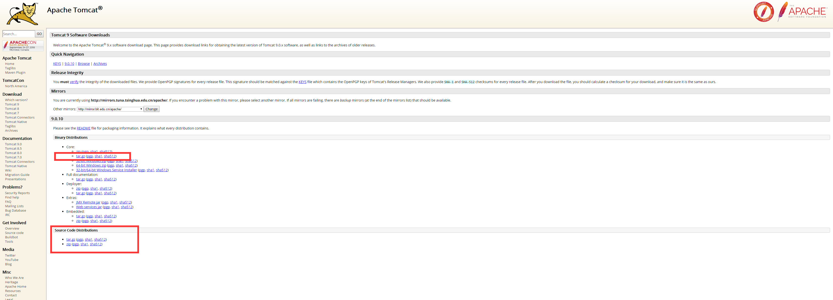

安装：<http://mirrors.tuna.tsinghua.edu.cn/apache/tomcat/tomcat-9/v9.0.10/bin/apache-tomcat-9.0.10.tar.gz>

源码：<http://mirrors.tuna.tsinghua.edu.cn/apache/tomcat/tomcat-9/v9.0.10/src/apache-tomcat-9.0.10-src.tar.gz>

下载安装包，并解压到、usr/lib下

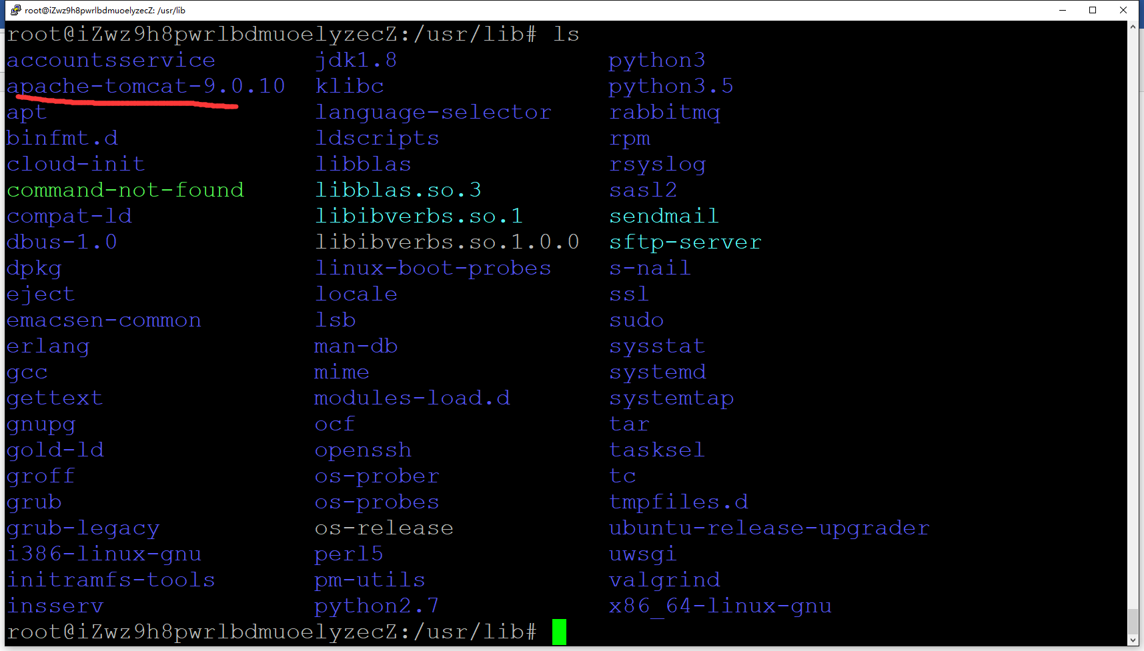

进入目录后./startup.sh

开启8080端口：

iptables -A INPUT -ptcp --dport 8080 -j ACCEPT

阿里云服务器需要再管理中开放相关端口

